Prof. dr hab. inż. Andrzej Ambroziak
Dr inż. Artur Lange
Dr inż. Piotr Białucki
Inż. Michał Kaczmarek

Właściwości napoin regenerowanej piasty koła pojazdu górniczego
Properties of layers on the regenerated of a mining vehicle wheel hub

Streszczenie
W pracy przedstawiono problemy związane z regeneracją piast kół pojazdów maszyn górniczych realizowanych metodą napawania łukowego. Badania miały na celu określenie niezgodności spawalniczych oraz właściwości metalograficzne napoiny. Zbadano wpływ obróbki cieplnej na właściwości napoiny. Określono rozkłady twardości w napawanych piastach po różnych zabiegach obróbki cieplnej. Sformułowano zalecenia do technologii napawania piast.

Summary
The paper presents problems related to the regeneration of wheel hubs of mining machinery vehicles carried out using the arc welding method.. The tests were aimed at determining welding incompatibilities and metallographic properties of the weld overlays. The influence of heat treatment on the properties of surfacin welds was investigated. Hardness distributions in welded hubs after various heat treatment operations were determined. Recommendations for the technology of weld surfacing the wheel hubs were formulated.

Wstęp
Maszyny robocze wykorzystywane w przemyśle górniczym, a w szczególności pracujące bezpośrednio przy wydobyciu urobku w warunkach dołowych w kopalni, poddane są bardzo ciężkim warunkom jakie występują podczas pracy. Intensywnemu zużyciu ulegają części narażone na bezpośredni kontakt z urobkiem, jak np. części ładowarek [1, 2], ściany skrzyń wozów odstawczych [3, 4], a także części układu przeniesienia napędu maszyn transportujących urobek [1, 2]. Napawanie jest powszechnie stosowaną technologią naprawy maszyn górniczych [5]. Wszystkie elementy maszyn poddane są bardzo dużym obciążeniom wynikającą z dużej ładowności wozów odstawczych poruszających się po nierównej i niejednorodnym podłożu. Jednym z istotniejszych części układu jednego dołowych pojazdów górniczych jest piasta koła jezdnego. Na rysunku 1 przedstawiono przykładową maszynę górniczą, której piasty podlegają regeneracji. W wyniku zużycia powierzchni osadzenia łożyska wzrastają luzy w zawieszeniu i znacząco pogarszają się właściwości jezdne pojazdu. Dlatego konieczne jest zapewnienie odpowiedniego stanu technicznego pojazdu umożliwiającego trwałą i bezpieczną jego eksploatację. Ze względu na różny stopień zużycia piasty koła, możliwe są dwa rozwiązania, a mianowicie wymiana na nową część albo jej regeneracja, co jest nie tylko bardziej ekonomicznym rozwiązaniem, ale może również wpłynąć na poprawę własności piasty. Dodatkową korzyścią jest to, że remonty maszyn górniczych mogą być wykonane także na miejscu w warsztacie podziemnym
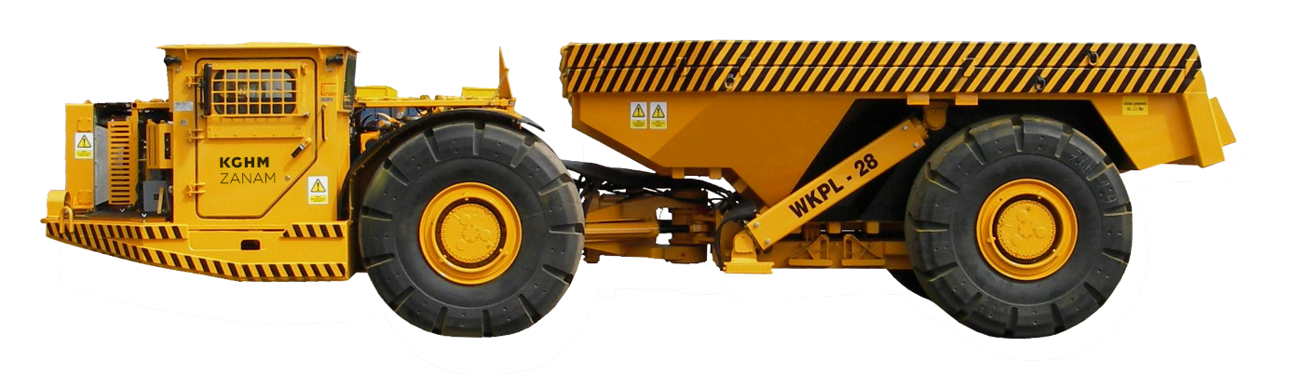
Rys. 1. Wóz odstawczy WKPL-28
Fig. 1. WKPL-28 haulage truck

- Przedmiot badań
Przedmiotem badań była zregenerowana piasta koła wozu odstawczego, którą pokazano na rysunku 2. Regeneracja polegała na nałożeniu warstwy metalu w procesie napawania metodą MAG. Piasta była wykonana ze średnio węglowego staliwa konstrukcyjnego. Napawanie było wykonane w warunkach kopalnianych pod ziemią. W procesie napawania wykorzystano drut spawalniczy fi 1,0 mm w gatunku G4S1. Jako gaz osłonowy zastosowano mieszankę gazową Ferroline C18, firmy MESSER, będący mieszaniną 18% dwutlenku węgla w argonie.

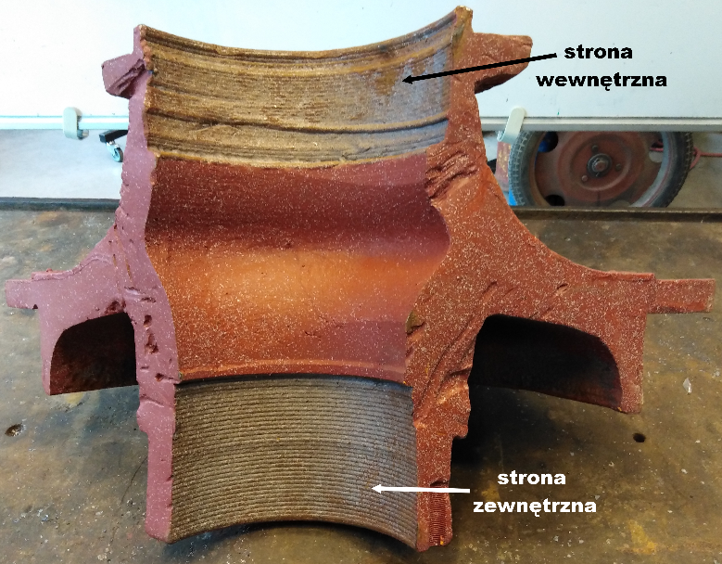
Rys. 2. Fragment piasty po napawaniu gniazd pod łożyska przed obróbką skrawaniem
Fig. 2. A fragment of the wheel hub after weld surfacing the seats under the bearing before machining

W procesie tym, jako źródło prądu wykorzystywana było urządzenie STEL MAX 503 IP 54 – ATX , z dostawioną głowicą do napawania otworów iD Weld 2501 (rys. 3).
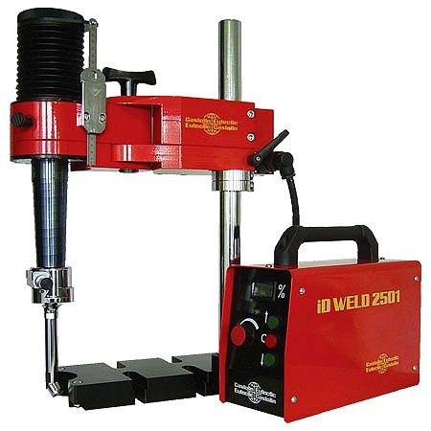
Rys. 3. Urządzenie do orbitalnego napawania metodą GMA powierzchni wewnętrznych i zewnętrznych iD Weld 2501.
Fig. 3. Device for orbital welding with the GMA method of internal and external surfaces iD Weld 2501.

W ramach przeprowadzania remontu piasty, wykonywane zostają następujące prace:
- Mycie piasty.
- Demontaż pierścieni łożysk oraz tarczy hamulcowej.
- Piaskowanie piasty.
- Weryfikacja uszkodzeń.
- Przygotowanie gniazd do napawania.
- Napawanie gniazd pod łożyska napawarką automatyczną.
- Roztaczanie gniazd.
- Zabezpieczenie powierzchni przed malowaniem.
- Malowanie piasty.
- Osadzenie pierścieni łożysk oraz montaż nowej tarczy hamulcowej.

- Analiza składu chemicznego
Analizę składu chemicznego (tab. 1) materiału piasty i warstwy napoiny przeprowadzono metodą spektralną z zastosowaniem spektrometru z wyładowaniem jarzeniowym GDS-750-QDP firmy LECO. Po przeprowadzeniu analizy składu chemicznego stwierdzono, że materiał piasty odpowiada średnio węglowemu staliwu gatunku LII500, zgodnie z wymaganiami normy PN-H-830152:1985 [6], a materiał napoiny odpowiada częściowemu wymieszaniu się staliwa ze stopiwem drutu gat. G4S1.

Tablica 1. Analiza składu chemicznego piasty koła wozu odstawczego
Table 1. Analysis of the chemical composition of the wheel of a haulage truck
 | C | Si | Mn | P | S | Mo | Cr | Ni | Cu | Al
Napoina | 0,16 | 0,61 | 1,10 | 0,121 | 0,040 | 0,02 | 0,06 | 0,03 | 0,10 | 0,01
Piasta | 0,32 | 0,32 | 0,61 | 0,223 | 0,032 | 0,04 | 0,12 | 0,04 | 0,09 | 0,04
PN-H-83152 | 0,15-0,30 | 0,20-0,50 | 0,40-0,90 | 0,06 | 0,04 | 0,10 | 0,40 | 0,35 | 0,30 | --

Na uwagę zasługuje mocno podwyższona zawartość fosforu w staliwie, która może być powodem dużej wrażliwości na pęknięcia w napoinie oraz w warstwie wymieszania. Jednak obecności takich pęknięć w obszarach napoiny nie stwierdzono. Natomiast zauważono pęknięcia gorące w materiale rodzimym piasty, co pokazano na rysunku 15.

- Badania makroskopowe
Badania makroskopowe przeprowadzono z użyciem mikroskopu stereoskopowego ZX7 f-my OLYMPUS na przekrojach napawanej piasty, pokazanych na rysunku 4.

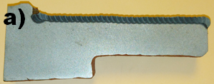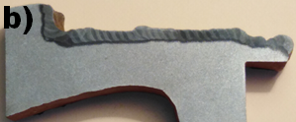
Rys. 4. Widok przekroju poprzecznego piasty po napawaniu; a) strona zewnętrzna, b) strona wewnętrzna. Trawiono 10% nitalem.
Fig. 4. View of the cross-section of the wheel hub after weld surfacing; a) the outer side, b) the inner side. Etched with 10% nital.

Z uwagi na niejednakowe i szczególnie nierównomierne od strony wewnętrznej zużycie piasty, wykonane napoiny cechują się całkowicie innym kształtem. Otwór piasty od strony wewnętrznej ulega większemu zużyciu i wymaga ułożenia grubszej napoiny niż strona zewnętrzna. Niekiedy wymusza to wykonanie dodatkowej warstwy w celu uzyskania właściwej średnicy piasty przed obróbką skrawaniem. Badania makroskopowe potwierdziły, większe nierównomierność warstw i wykazały potrzebę odpowiedniego przygotowania otworów piasty przed procesem napawania regeneracyjnego. Strona zewnętrzna powstała warstwa regeneracyjna cechuje się dużą równomiernością powierzchni, równomiernością i ilością wprowadzonego ciepła. Strona wewnętrza wymaga dodatkowych procesów regeneracyjnych podnoszących koszty oraz czas naprawy, dodatkowo wprowadza większe prawdopodobieństwo możliwości powstania pęknięć z uwagi na niejednorodny ilość wprowadzonego ciepła.
Badania makroskopowe dodatkowo ujawniły pewne niedociągnięcia w technologii napawania, np. pęcherz na granicy wtopienia (rys. 5b), przyklejenie i pustka w narożniku (rys. 5c).

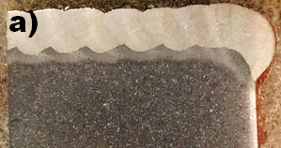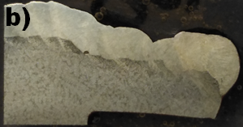

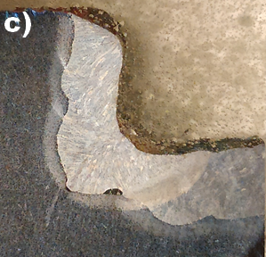
Rys. 5. Widok przekroju poprzecznego piasty po napawaniu w wybranych miejscach napoin; a) część zewnętrzna – krawędź końcowa, b) część wewnętrzna-krawędź końcowa; c) część wewnętrzna – narożnik wewnętrzny. Trawiono 5% nitalem.
Fig. 5. View of the cross-section of the wheel hub weld surfacing in selected places of weld overlays; a) outer side - end edge, b) inner side - end edge; c) inner side - internal corner. Etched with 5% nital.

- Twardość
Twardość mierzono metodą Vickersa przy obciążeniu 10 N używając twardościomierza HVS-1000 f-my SINOWON. Próbki do pomiarów twardości pobrano z miejsc pokazanych na rysunku 6. Rozkład twardości na przekroju próbki napawanej wykonano na próbkach w stanie surowym (próbki a, c i g), na próbkach po wyżarzaniu odprężającym (próbki e i f) oraz na próbkach po wyżarzaniu normalizującym (próbki b, d). Obróbkę wyżarzania próbek przeprowadzono według zaleceń normy PN-H-83152 [1] dla staliwa gat. LII500, temperatura wyżarzani odprężającego wynosiła 600 ºC, a wyżarzania normalizującego 920 ºC.

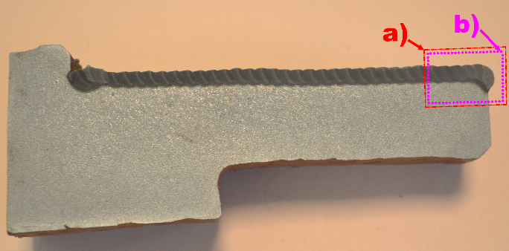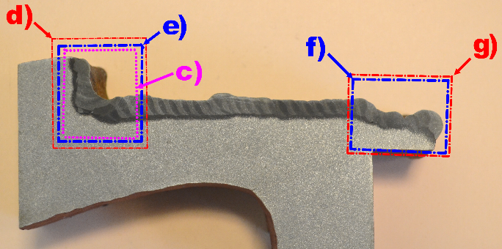
Rys. 6. Miejsca i rodzaj próbki do zgładów metalurgicznych i do pomiarów mikrotwardości: b, d, g – napoiny surowe po napawaniu, a i c – po wyżarzaniu normalizującym, e i f – po wyżarzaniu odprężającym
Fig. 6. Place and type of sample for metallographic section and microhardness measurements: b, d, g – after weld surfacing, a, c - after normalizing annealing, e, f - after stress relief annealing

Rozkłady twardości w badanych próbkach przedstawiono na rysunkach 7-10.
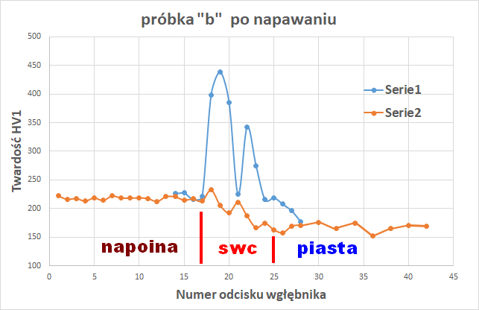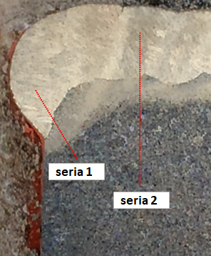
Rys. 7. Rozkład twardości na przekroju próbki piasty w stanie surowym po napawaniu. Próbka „b” od strony zewnętrznej piasty.
Fig. 7. Distribution of hardness on the cross section of the sample of the hub in the state after weld surfacing. Sample "b" from the outside of the hub.

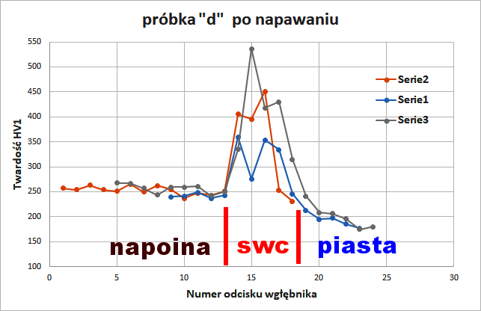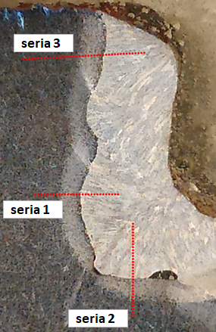
Rys. 8. Rozkład twardości na przekroju próbki piasty w stanie surowym po napawaniu. Próbka „d” od strony wewnętrznej piasty.
Fig. 8. Distribution of hardness on the cross section of the sample of the hub in the state after weld surfacing. Sample "d" from the inside of the hub.

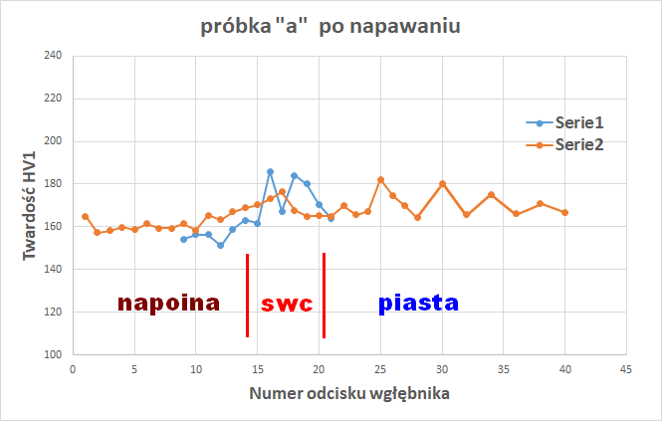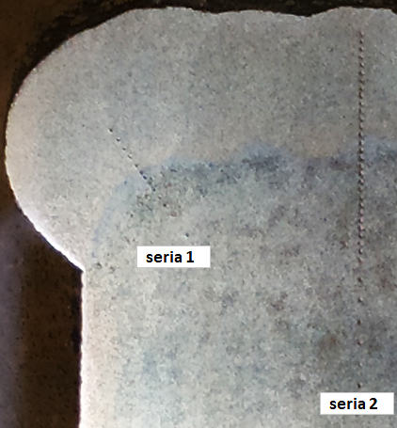
Rys. 9. Rozkład twardości na przekroju próbki piasty w stanie wyżarzonym normalizująco po napawaniu. Próbka „a” od strony zewnętrznej piasty.
Fig. 9. Distribution of hardness on the cross-section of the sample of the hub in the normalized annealed condition after weld surfacing. Sample "a" from the outside of the hub.

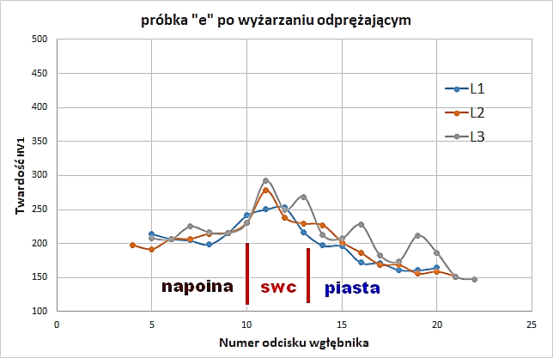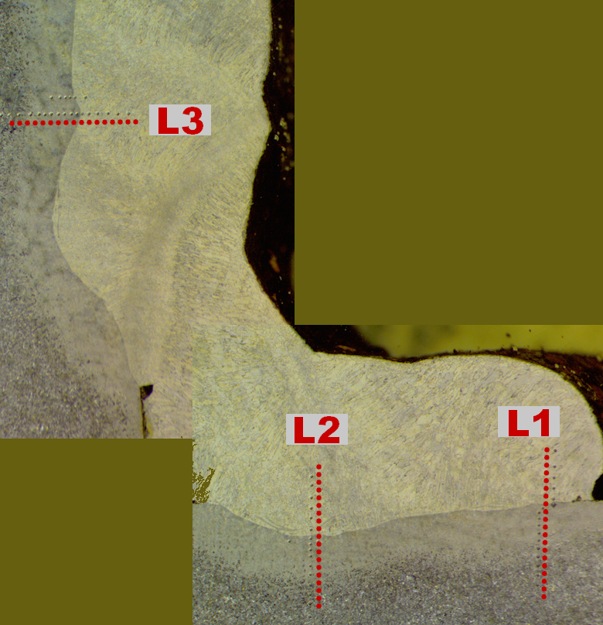
Rys. 10. Rozkład twardości na przekroju próbki piasty w stanie wyżarzonym odprężającym po napawaniu. Próbka „e” od strony wewnętrznej piasty.
Fig. 10. Distribution of hardness at the cross-section of the sample of the hub in the stress relief annealed condition after surfacing. Sample "e" from the inside of the hub.

Pomiary twardości wykazały, że próbki w stanie surowym po napawaniu wykazały gwałtowny wzrost twardości dochodzący do 536 HV1w strefie wpływu ciepła pod ostatnim ściegiem ( seria 1 na rysunku 7 i seria 3 na rysunku 8). Natomiast pod ściegami wcześniejszymi wystąpił spadek twardości spowodowany oddziaływaniem cieplnym następnego ściegu. W przypadku napoiny twardość wynosiła od ok. 220 do 255 HV1, natomiast twardość materiału rodzimego piasty wynosiła od 150 do 175 HV1.
Z uwagi na to, że napawanie piasty prowadzono bez podgrzewania wstępnego przeprowadzono dodatkowe badania mające na celu określenie wpływu na strukturę materiału i jego twardość ewentualnej obróbki cieplnej po napawaniu obejmującej wyżarzanie odprężające oraz wyżarzanie normalizujące.
Badania próbek po wyżarzaniu odprężającym w temperaturze 600 ºC wykazały znaczący spadek twardości strefy SWC pod ostatnim ściegiem z ok. 536 HV1 do 293 HV1 (rysunek 10). Odnotowano przy tym niewielkie obniżenie twardości napoiny oraz materiału rodzimego piasty średnio o ok. 20 HV1.
Natomiast wyżarzanie normalizujące w temperaturze 920 ºC całkowite zmiękczenie materiału i wyrównanie twardości w całym obszarze napoina-SWC-piasta (rysunek 9). Twardość zmienia się w granicach od 155 HV1 do 186 HV1.

- Badania mikroskopowe
Obserwacje mikroskopowe wykonano na zgładach metalograficznych próbek a – g (rys. 6) z wykorzystaniem mikroskopu świetlnego NEOPHOT 32 f-my Zeiss.
Na rysunku 11 przedstawiono mikrostrukturę napoiny w stanie surowym po napawaniu z próbki „b”. W napoinie (rys. 11a) występuje dendrytyczna struktura ferrytyczna o kierunku ziaren zgodnym z kierunkiem odpływu ciepła, w strefie SWC (rys. 11b) występuje struktura martenzytyczna, natomiast w materiale piasty (rys. 11c) występuje struktura ferrytyczno-perlityczna z udziałem ferrytu w układzie Widmannstättena. Wewnątrz materiału rodzimego piasty można zauważyć występowanie lokalnych pęknięć gorących (rysunek 15), które jednak nie sięgają powierzchni materiału i nie łączą się z napoiną.

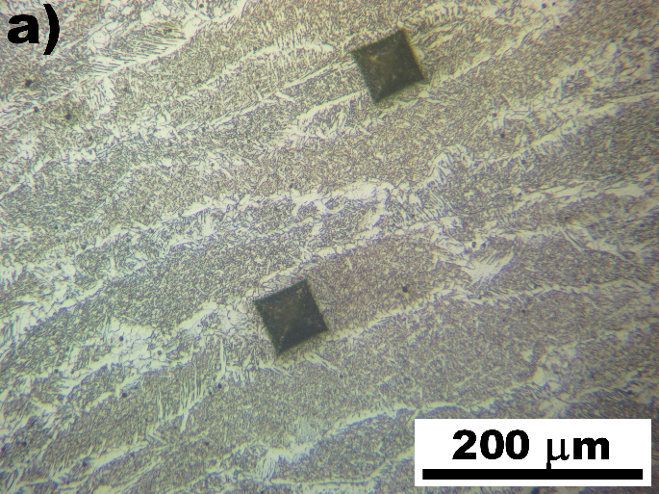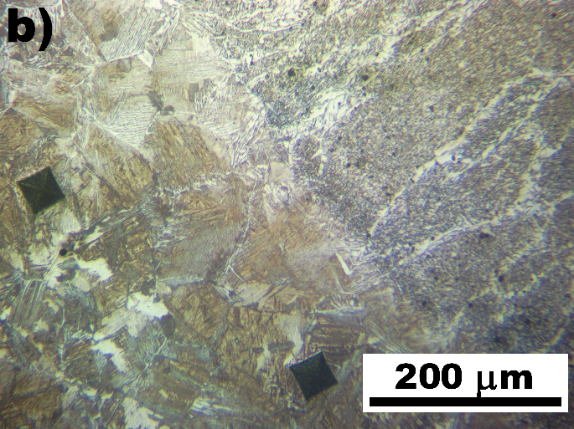

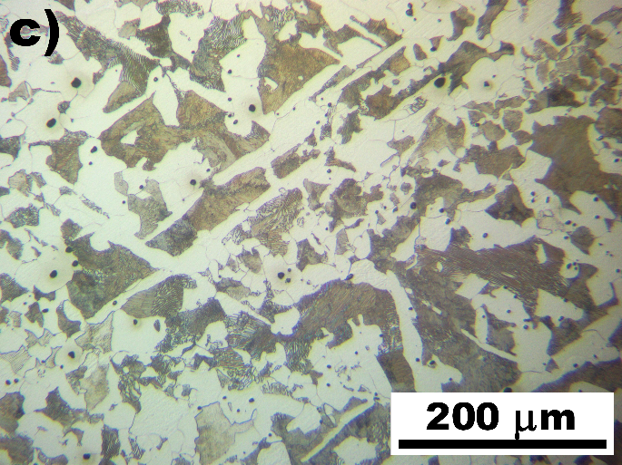
Rys. 11. Napoina w stanie surowym; a) - ostatni ścieg, b) SWC + ostatni ścieg, c) materiał piasty. Pow. x200. Trawiono Nital 5%.
Fig. 11. Weld overlay as welded; a) - last stitch, b) SWC + last stitch, c) base material of hub. Mag. x200. Etched with 5% nital.

Na rysunku 12 przedstawiono mikrostruktury piasty napawanej po wyżarzaniu odprężającym. Nie zaobserwowano większych zmian w strukturze poszczególnych stref materiału piasty. Natomiast z rozkładu twardości (rys. 10) wynika, że nastąpiła relaksacja naprężeń wywołanych napawaniem i obniżyła się twardość do poziomu poniżej 300 HV1 w strefie SWC (rys. 10).
Napawanie piasty w warsztacie podziemnym w kopalni prowadzone jest bez podgrzewania wstępnego chociaż równoważnik węgla wynoszący 0,454 % wskazuje na warunkową spawalność wymagającą ewentualnego wstępnego podgrzania przed napawaniem. Temperatura wstępnego podgrzania obliczona ze wzoru Seferiana wynosi 164 ºC. Jednak nie stosowanie podgrzewania wstępnego wynika z trudności wykonania takiego zabiegu w warunkach dołowych w kopalni, a ponadto promieniowanie cieplne podgrzanej piasty utrudniałoby pozycjonowanie na niej urządzenia do napawania.
Z uwagi na to, że obróbka skrawaniem po procesie napawania powoduje uwolnienie naprężeń co może skutkować deformacjom lub pęknięciom, wskazane byłoby zatem przeprowadzenie wyżarzania odprężającego. W wyniku takiego wyżarzania kształt i wymiary piasty ulegają stabilizacji, a usunięcie naddatku warstwy napoiny przez skrawanie nie spowoduje odkształceń otworu piasty.

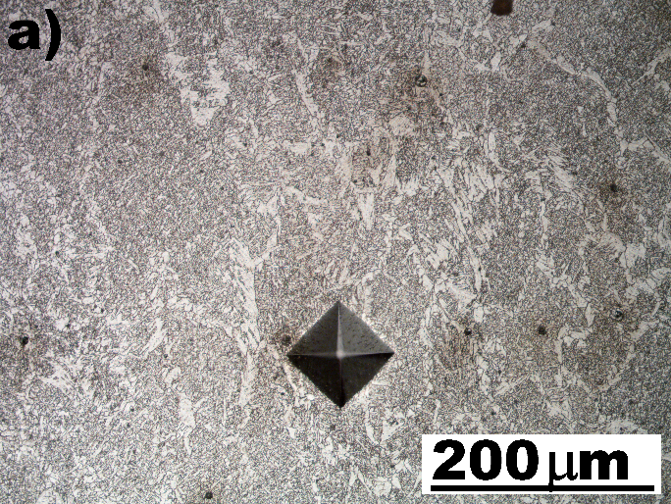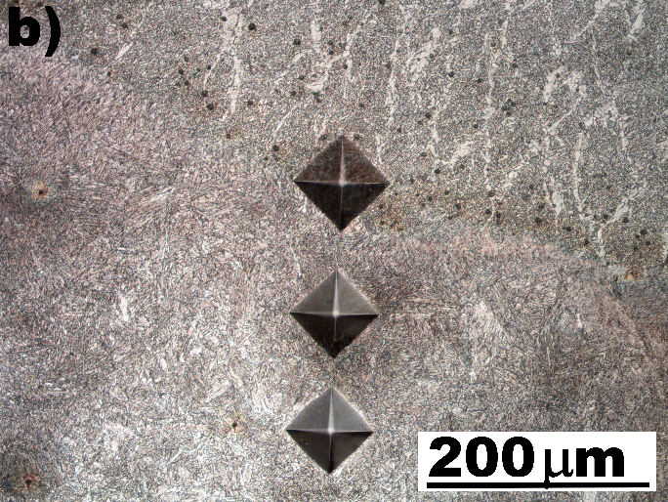

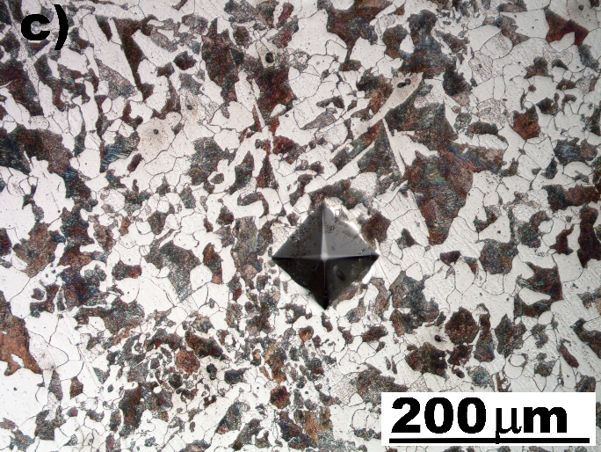
Rys. 12. Napoina w stanie wyżarzony odprężająco; a) - ostatni ścieg, b) SWC + ostatni ścieg, c) materiał piasty. Pow. x200. Trawiono Nital 5%.
Fig. 12. Weld ovelay after stress relief annealing; a) - last stitch, b) SWC + last stitch, c) base material of hub. Mag. x200. Etched with 5% nital.

Z obserwacji mikroskopowej materiału rodzimego piasty w stanie surowym wynika, że odlew nie był poddany obróbce cieplnej normalizowaniem, a wielkość struktury Widmannstättena wskazuje, że nie był także wyżarzany odprężająco. W przypadku odlewów staliwnych stosuje się nie tylko wyżarzanie normalizujące ale też ulepszanie cieplne mające na celu poprawę właściwości mechanicznych [7]. Dla celów badawczych porównania struktur i ich właściwości materiału piasty zależnie od obróbki cieplnej przeprowadzono wyżarzanie odprężające i normalizujące próbek napawanych. Wygląd struktur próbki po obróbce normalizowaniem przedstawiono na rys. 13. Widać wyraźnie rozdrobnienie ziaren po obróbcie cieplnej.

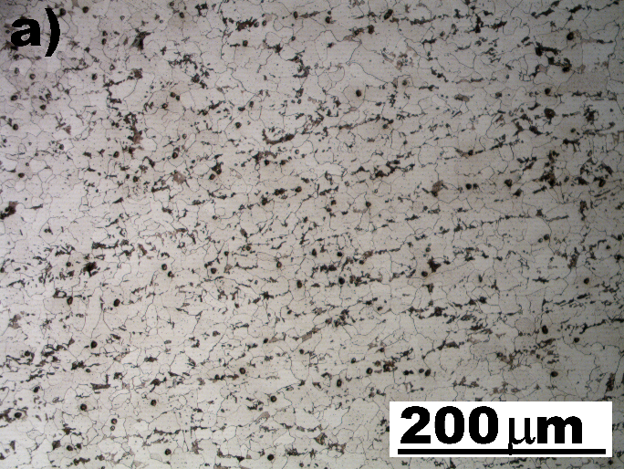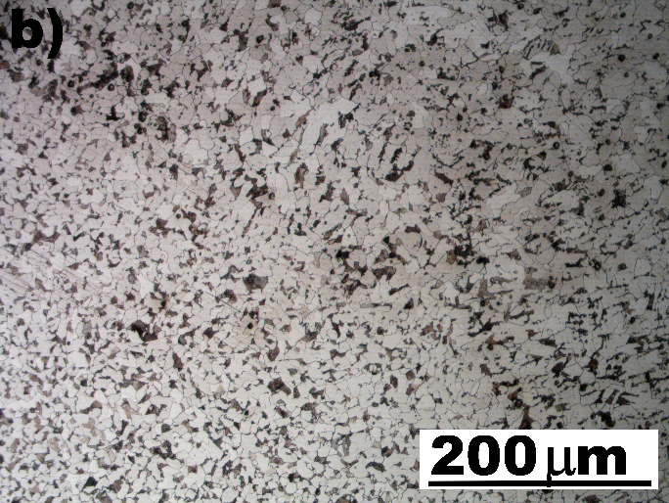

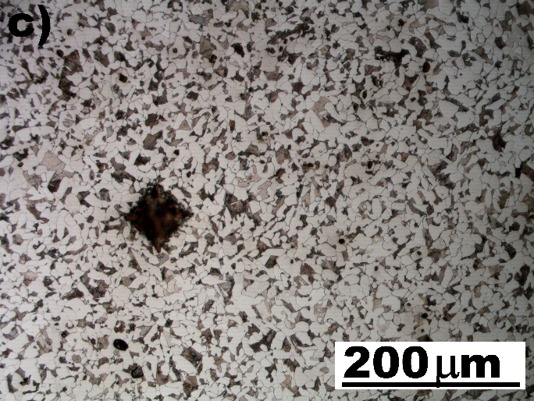
Rys. 13. Napoina w stanie wyżarzony normalizująco; a) - ostatni ścieg, b) SWC + ostatni ścieg, c) materiał piasty. Pow. x200. Trawiono Nital 5%.
Fig. 13. Weld overlay after normalizing annealing; a) - last stitch, b) SWC + last stitch, c) base material of hub. Mag. x200. Etched with 5% nital.

Pomimo braku podgrzewania wstępnego piasty przed napawaniem nie stwierdzono obecności pęknięć w napoinie ani w strefie SWC. Natomiast brak takiego podgrzania był powodem powstania niezgodności spawalniczych przy układaniu pierwszego ściegu na zimną piastę (pęknięcie, przyklejenie pęcherz, rys. 14, 8). Uniknięcie takich niezgodności jest możliwe przez zwiększenie energii liniowej napawania w pierwszym ściegu napoiny.

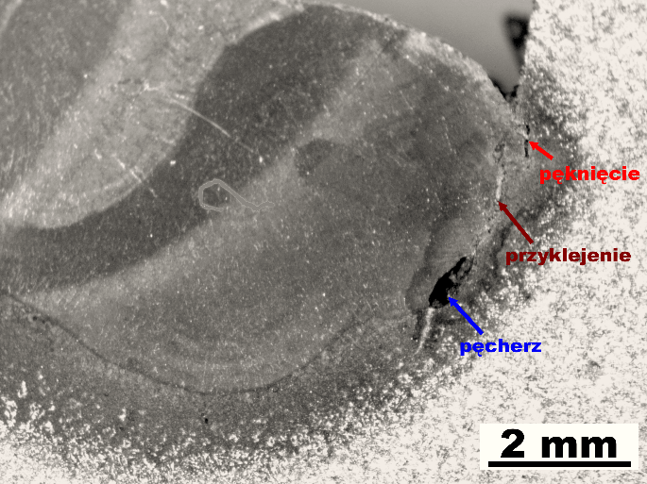
Rys. 14. Napoina w stanie surowym w pierwszym ściegu. Pow. x33. Trawiono Nital 10%.
Fig. 14. Weld overlay as welded in the first stitch. Mag. x33. Etched with 5% nital.

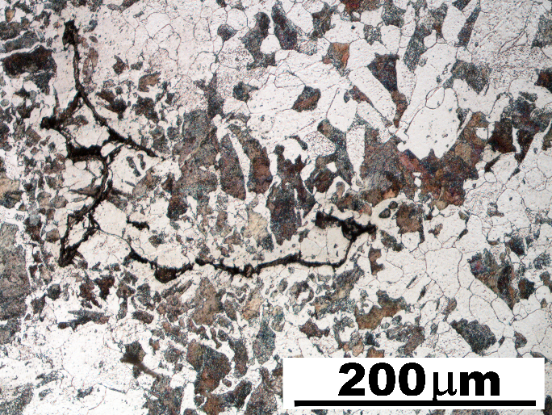
Rys. 15. Materiał rodzimy piasty w stanie surowym. Widok pęknięcia gorącego. Pow. x200. Trawiono Nital 5%.
Fig. 15. The base material of the hub in the raw state. View of a hot crack. Mag. x200. Etched with 5% nital.

- Podsumowanie
Piasty kół maszyn górniczych wykonane są ze średnio węglowego staliwa gat. LII500. Zależność własności mechanicznych odlewów staliwnych od zastosowanej obróbki cieplnej po odlewaniu ma duży wpływ na ich strukturę, własności mechaniczne, a szczególnie na spawalność. Wynikający ze składu chemicznego badanego staliwa równoważnik węgla Ce wynoszący 0,454% wskazuje na spawalność warunkową. W takim przypadku korzystną strukturą materiału pod względem spawania drobnoziarnista struktura po normalizacji lub przynajmniej odlew powinien być poddany wyżarzaniu odprężającemu.
Badania metalograficzne wykazały, że materiał rodzimy piasty nie wskazuje na to aby odlew był poddany którejkolwiek z tych obróbek cieplnych. Badania porównawcze struktur staliwa po różnych rodzajach obróbki cieplnej wykazały, że w materiale piasty występuje gruboziarnista struktura ferrytyczno-perlityczna z ferrytem w układzie Widmannstättena. Natomiast po obróbce cieplnej normalizowania nastąpiła wyraźna zmiana struktury na drobnoziarnistą strukturę ferrytyczno-perlityczną. Wyżarzanie odprężające nie spowodowało widocznej zmiany struktury odlewu piasty lecz nastąpiła wyraźna zmiana twardości.
Na uwagę zasługuje niekorzystne zjawisko obecności pęknięć gorących (rys. 15) w materiale rodzimym surowego odlewu, spowodowane dużą zawartością fosforu w materiale (tab. 1).
Wykonane badania pozwoliły na wykrycie istotnych, aczkolwiek nielicznych niezgodności typu pęcherze, przyklejenia, pęknięcia brak przetopu i inne nieciągłości w strukturze napawanego elementu piasty. Brak podgrzania wstępnego był powodem powstania niezgodności spawalniczych przy układaniu pierwszego ściegu na zimną piastę (pęknięcie, przyklejenie pęcherz, rys. 14, 8) . Uniknięcie takich niezgodności jest możliwe przez zwiększenie energii liniowej napawania w pierwszym ściegu napoiny.
Występowanie niektórych niezgodności, takich jak przyklejenia i pęknięcia jest nieakceptowalne i wiąże się z dyskwalifikacją elementu oraz koniecznością ponownego wykonania wybranych fragmentów napoiny co w znacznym stopniu wydłuża czas naprawy jak i drastycznie podnosi koszty jej wykonania.
Z przeprowadzonych badań pośrednio wynikają wskazania dla wytycznych do technologii napawania, a mianowicie w celu ograniczenia występowania niezgodności w przyszłości należałoby włączyć do procesu napawania podgrzewanie wstępne piasty w zakresie 150-180 ºC.
Pomimo wyżej wymienionych nieprawidłowości struktury piasty badania wykazały, że możliwe jest pełnowartościowe zregenerowanie otworów piast pojazdów górniczych bezpośrednio na dole w kopalni. Ograniczona spawalność materiału rodzimego piasty pozwala jednak na przeprowadzenie napawania także bez podgrzewania wstępnego, ale wymaga to istotnych zmian w technologii napawania w tym bardzo skrupulatnego rygoru technologicznego, co staje się bardzo problematyczne w warunkach kopalnianych.
Niewątpliwie najbardziej celowym byłoby stosowanie przynajmniej podgrzewania wstępnego przed procesem napawania, a jeszcze lepszym rozwiązaniem byłoby dodatkowe wyżarzanie odprężające piasty po procesie napawania. Generuje to wprawdzie początkowe wyższe koszty wytwarzania, ale pozwala na uniknięcie odkształcania się otworu podczas obróbki skrawaniem spowodowanego zmianą sztywności lokalnej przekroju piasty i wykonaniu otworu w wymaganej tolerancji pod łożysko.

Literatura
[1] Rusiński Eugeniusz, Lewandowski Tadeusz, Białucki Piotr, Kozerski Stefan, Malcher Kazimierz, Słomski Wiktor: Przegląd technologii napraw i remontów maszyn dołowych w aspekcie ograniczenia do minimum prac spawalniczych pod ziemią. Raporty Inst. Konstr. Ekspl. Masz. PWroc. 2001 Ser. SPR nr 53, 93 s. : rys., tab., bibliogr. 4 poz. Rodzaj pracy: raporty serii SPR
[2] Rusiński Eugeniusz, Lewandowski Tadeusz, Białucki Piotr, Kozerski Stefan, Malcher Kazimierz, Słomski Wiktor: Przegląd technologii napraw i remontów maszyn dołowych w aspekcie ograniczenia do minimum prac spawalniczych pod ziemią : Etap II. Raporty Inst. Konstr. Ekspl. Masz. PWroc. 2002 Ser. SPR nr 31, 148 s. : rys. Rodzaj pracy: raporty serii SPR
[3] Przemysław Szczepaniuk. Technologia spawania wybranych podzespołów wozu górniczego. Praca dyplomowa PWr, 2005r, Promotor Dr inż. Piotr Białucki.
[4] Arkadiusz Dobrzański. Opracowanie technologii naprawy układu roboczego ładowarki. Praca dyplomowa PWr, 2006r. Promotor dr inż. Piotr Białucki
[5] Białucki Piotr. Rozdz. pt. „Napawanie naprawcze elementów powierzchniowych”. w książce Strategia utrzymania w ruchu maszyn i urządzeń górnictwa odkrywkowego o wysokim stopniu degradacji technicznej / pod red. Dionizego Dudka. Wrocław : Oficyna Wydawnicza Politechniki Wrocławskiej, 2013. s. 440-444.
[6] PN-H/83152:1985, Staliwo węglowe konstrukcyjne – Gatunki.
[7] Marcin Żuk, Rafał Dojka. Spawanie naprawcze staliwa G20Mn5. Przegląd Spawalnictwa, Nr 5, 2018r, s. 112-116.

